Bermain membuat hasta karya
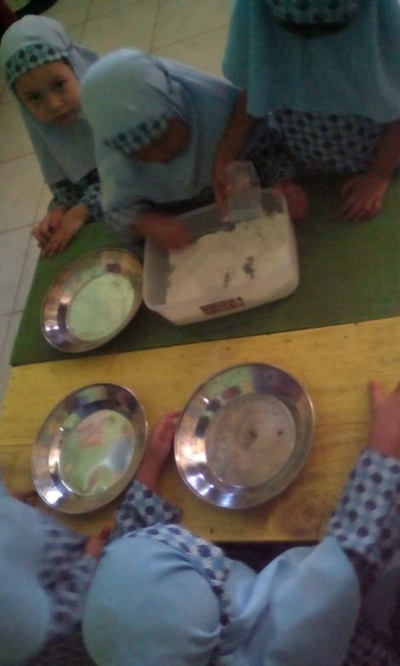

Aktivitas anak saat membuat plastisin (Play Dough)
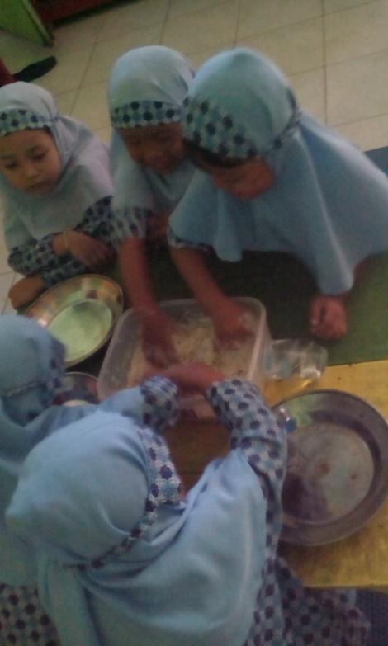

Anak membuat plastisin (play dough) sendiri dan setelah jadi anak akan membentuk binatang dari plastisin

Bermain Membuat Hasta Karya dari kulit jeruk
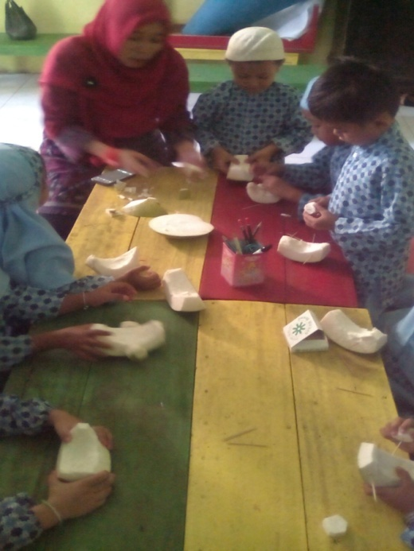

Aktivitas anak saat membuat mainan dari kulit jeruk
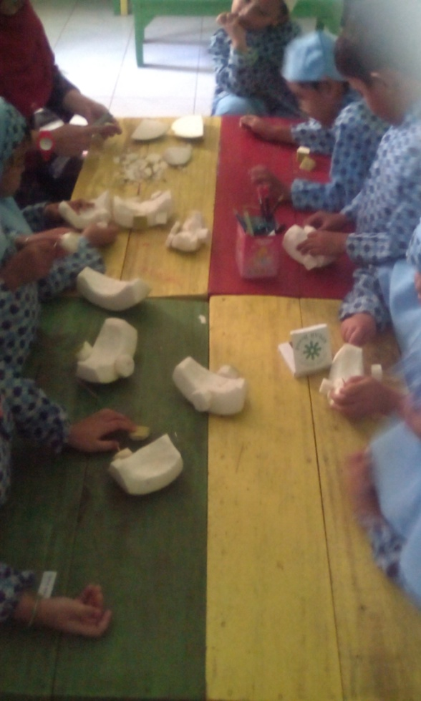

Bermain membuat hasta karya
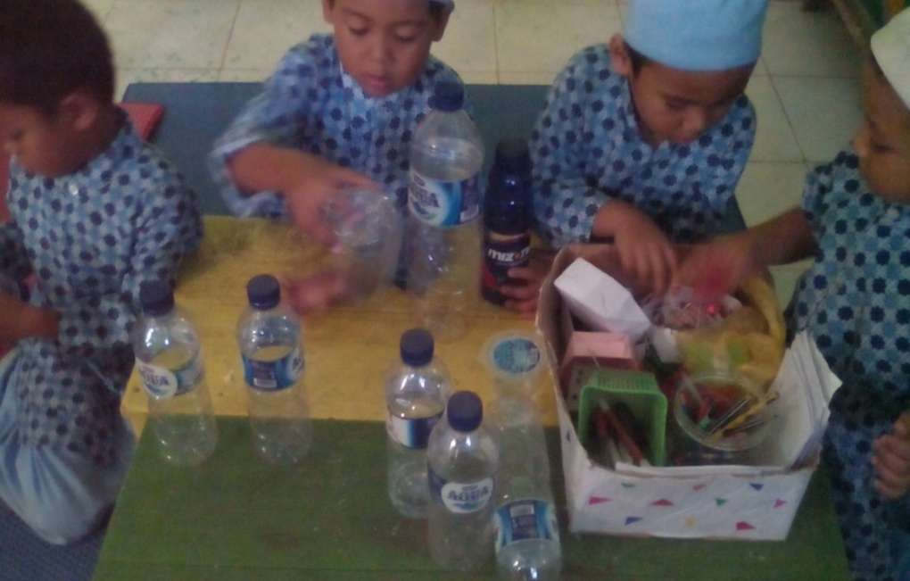

Aktivitas anak saat membuat mainan dari botol
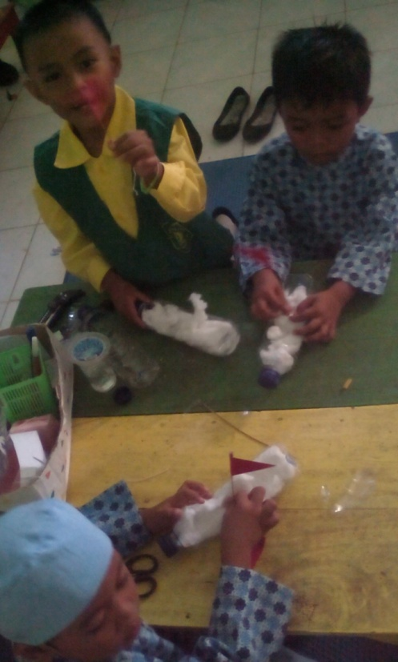

Anak membuat kreasi mainan dari botol air minum

Bermain membuat hasta karya dari barang bekas (kardus)
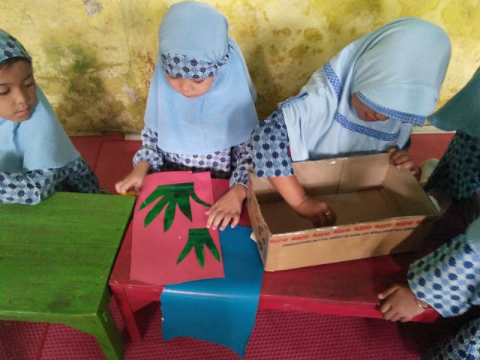

Bermain membuat hasta karya dari kardus membuat aquarium
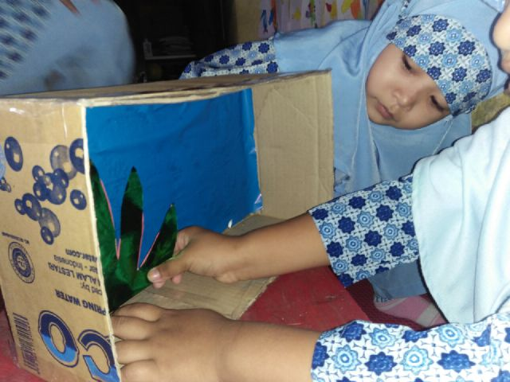

Bermain membuat hasta karya dari stik
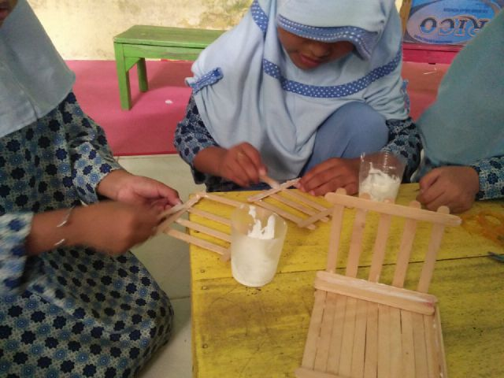

Bermain membuat hasta karya sangkar burung stiik

Kegiatan anak pada saat bermain membuat sangkar burung dari stik
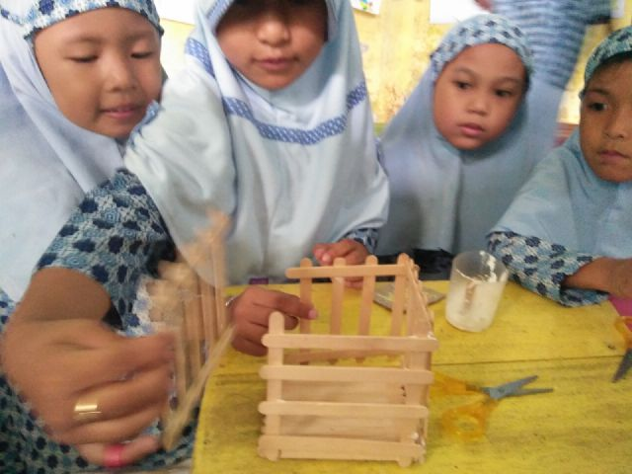

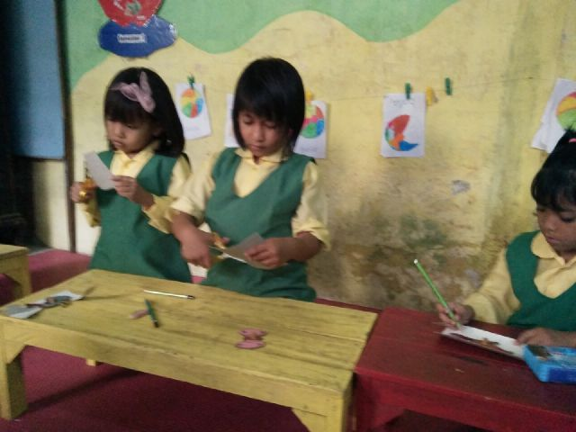

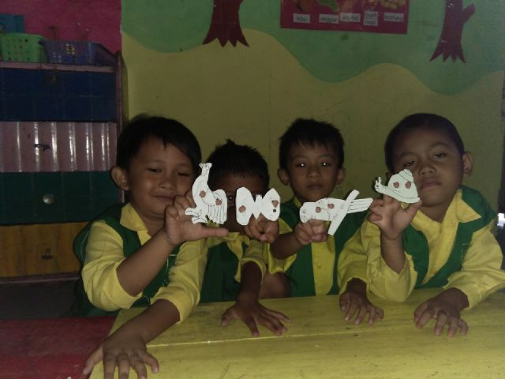

Boneka jari yang lucu

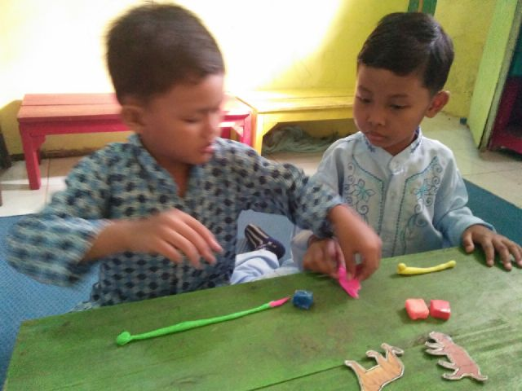
Bermain membuat hasta karya dari Play Dough

Aktivitas anak saat bermain membuat hasta karya degan play dough
